EXMO. SR. PRESIDENTE DA CÂMARA MUNICIPAL DE SUMARÉ,

Indico ao Exmo. Sr. Prefeito Municipal, e a ele ao departamento competente, no sentido de providenciar reparo na pavimentação asfáltica na Rua Joana Pereira Rohwedder, nas proximidades do numeral 96, no bairro Vila Santa Terezinha.
Após reclamações de munícipes e diligência realizada no local, constatamos a presença de grande buraco na via, conforme pode-se notar na foto abaixo.
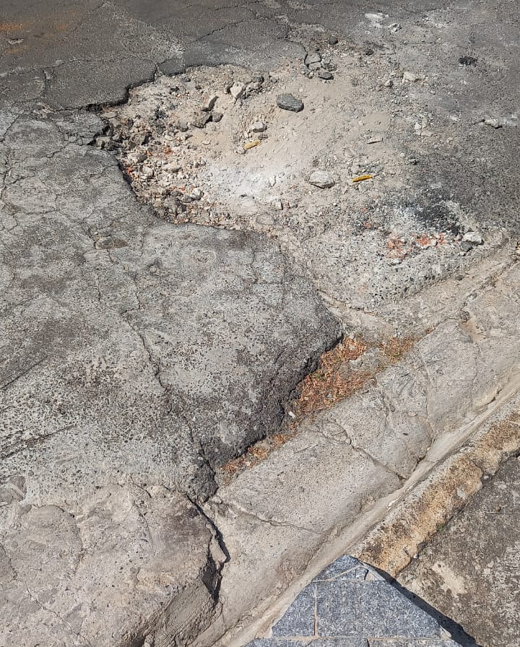
Face aos grandes riscos de acidentes e danos aos veículos dos munícipes, solicito que o reparo no asfalto seja feito com urgência.
Certo da devida atenção por parte de Vossa Excelência, agradeço desde já, subscrevendo-me cordialmente.

Sala das Sessões, 05 de outubro de 2021.

SILVIO C. COLTRO
VEREADOR
Partido Liberal – PL

